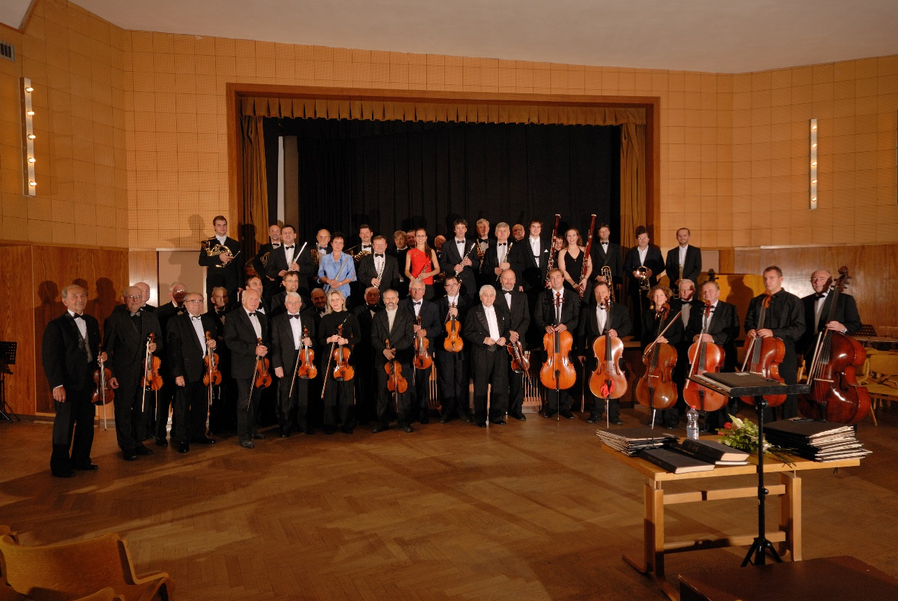

**SRDEČNĚ VÁS ZVEME NA KONCERT**

# **TŘEBOŇSKÉHO LÁZEŇSKÉHO SYMFONICKÉHO ORCHESTRU**

# **POCTA PANU JAROSLAVU KOHOUTOVI**

**/ ZAKLADATEL ORCHESTRU, DIRIGENT, VARHANÍK, SKLADATEL A ŘEDITEL ZUŠ /**

**SPOLEČENSKÝ SÁL LÁZNÍ AURORA**

**V ÚTERÝ 15. 2. 2022**

**OD 19.30 HOD.**

**/ BEZ VSTUPNÉHO /**

